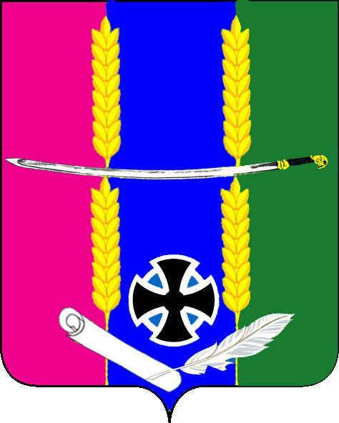
АДМИНИСТРАЦИЯ ВАСЮРИНСКОГО СЕЛЬСКОГО ПОСЕЛЕНИЯ ДИНСКОГО РАЙОНА

ПОСТАНОВЛЕНИЕ

от 26.03.2021 № 58
ст. Васюринская

О внесении изменений в постановление администрации Васюринского сельского поселения № 346 от 03.08.2009 года «О Совете по малому и среднему предпринимательству при главе Васюринского сельского поселения» (в редакции от 03.12.2015 № 764)

В соответствии с федеральными законами № 209-ФЗ «О развитии малого и среднего предпринимательства в Российской Федерации» от 24 июля 2007, № 159-ФЗ «Об особенностях отчуждения недвижимого имущества, находящегося в государственной собственности субъектов Российской Федерации или в муниципальной собственности и арендуемого субъектами малого и среднего предпринимательства, и о внесении изменений в отдельные законодательные акты Российской Федерации» от 22 июля 2008, Закона Краснодарского края № 1448 – КЗ от 04.04.2008 «О развитии малого и среднего предпринимательства в Краснодарском крае» в целях привлечения субъектов малого и среднего предпринимательства к выработке и реализации государственной политики по развитию малого и среднего предпринимательства, обеспечения взаимодействия органов государственной власти и органов местного самоуправления с представителями бизнеса, постановляю:
1. Внести в постановление администрации Васюринского сельского поселения № 346 от 3.08.2009 года «О Совете по малому и среднему предпринимательству при главе Васюринского сельского поселения» (в редакции от 03.12.2015 № 764) изложив приложение № 1 в следующей редакции.
2. Контроль за выполнением настоящего постановления оставляю за собой.
3. Настоящее постановление вступает в силу с момента его подписания.

Глава Васюринского
сельского поселения Д.А. Позов

Приложение №1
Утверждено
Постановлением администрации
Васюринского сельского поселения
от 26.03.2021года № 58

СОСТАВ
Совета по малому и среднему предпринимательству
при главе Васюринского сельского поселения

1. АА. Тупикин – председатель совета
2. А.Н. Пелипенко – секретарь совета
3. В.А. Голоперов – член совета
4. Д.А.Петренко- член совета
5. Н.В. Полищук- член совета
6. Н.М. Кабирова - член совета
7. В.М.Цаплина - член совета
8. С.А.Астахова - член совета
9. Т.Н. Филимоненко - член совета
10. С.Б. Нестеренко - член совета

